PS基础串讲九

一、混合模式（27个）

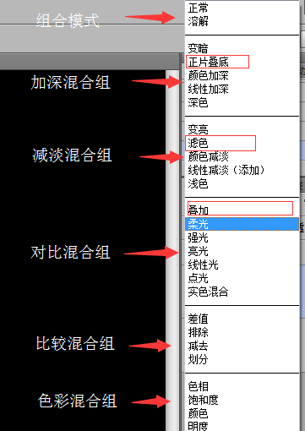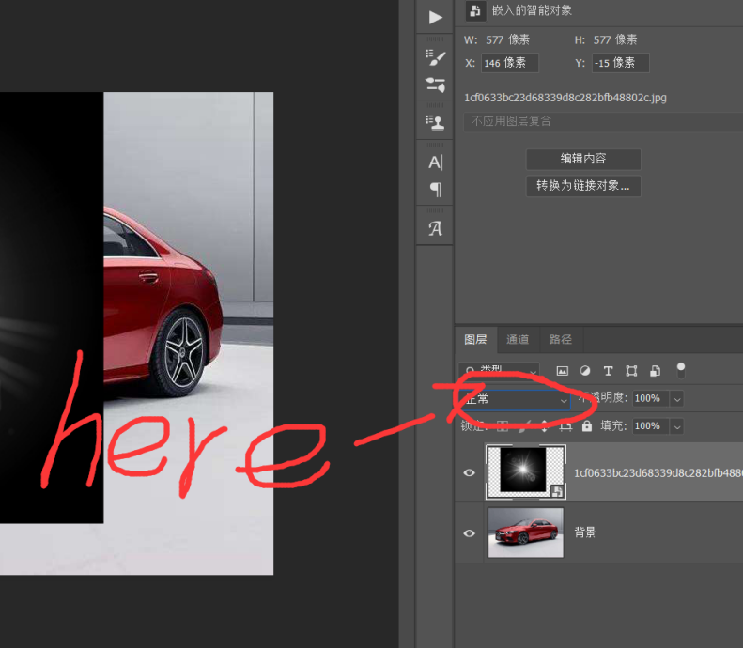

1. 使用要求：必须**两个或两个以上**的图层才能进行混合
2. 混合模式分组：
3. 组合模式：需要降低图层的不透明度才能产生作用
4. 变暗混合组：可以使图像变暗，将下方图层中的亮色被上方较暗的像素替代

**（记住“正片叠底“）**

1. 变亮混合组：与加深混合组相反，可以使图像变亮，将下方图层中的暗色被上方较亮的像素替代**（记住“滤色“）**
2. 对比混合组：50%的灰色完全消失，高于50%灰的像素会使底图变亮，低于50%灰的像素会使底图变暗
3. 比较混合组：相同的区域显示为黑色，不同的区域显示为灰度层次或彩色。当图层中包含白色，白色区域会使底层图像反相，而黑色不会对底层图像产生影响。
4. 色彩混合组：将色彩的色相、饱和度和亮度，替换给下方图层**（记住”色相“）**
5. 重要的混合模式选项（4个）

①加深混合组：正片叠底（去白留黑）

②减淡混合组：滤色（去黑留白）

③比较混合组：叠加，使你的颜色跟下方图层进行有机的的叠加，同时修改下方图层的本身的亮度和明暗程度，比较柔和的效果

柔光，效果更好，画面更融合

二、图层样式

1. 添加图层样式的方法：

①双击图层缩览图的后方，弹出对话框

②点击图层面板下方fx按钮，添加图层样式

③图层菜单中选择

④在画布区域右击弹出混合选项选择（移动工具、抓手工具、放大镜工具不可）

1. 复制图层样式：按住alt键点击图层样式fx进行拖拽到需要复制的图层 （要记住！）

或在图层上右击鼠标选择拷贝图层样式在需要复制的图层上右击选择粘贴图层样式